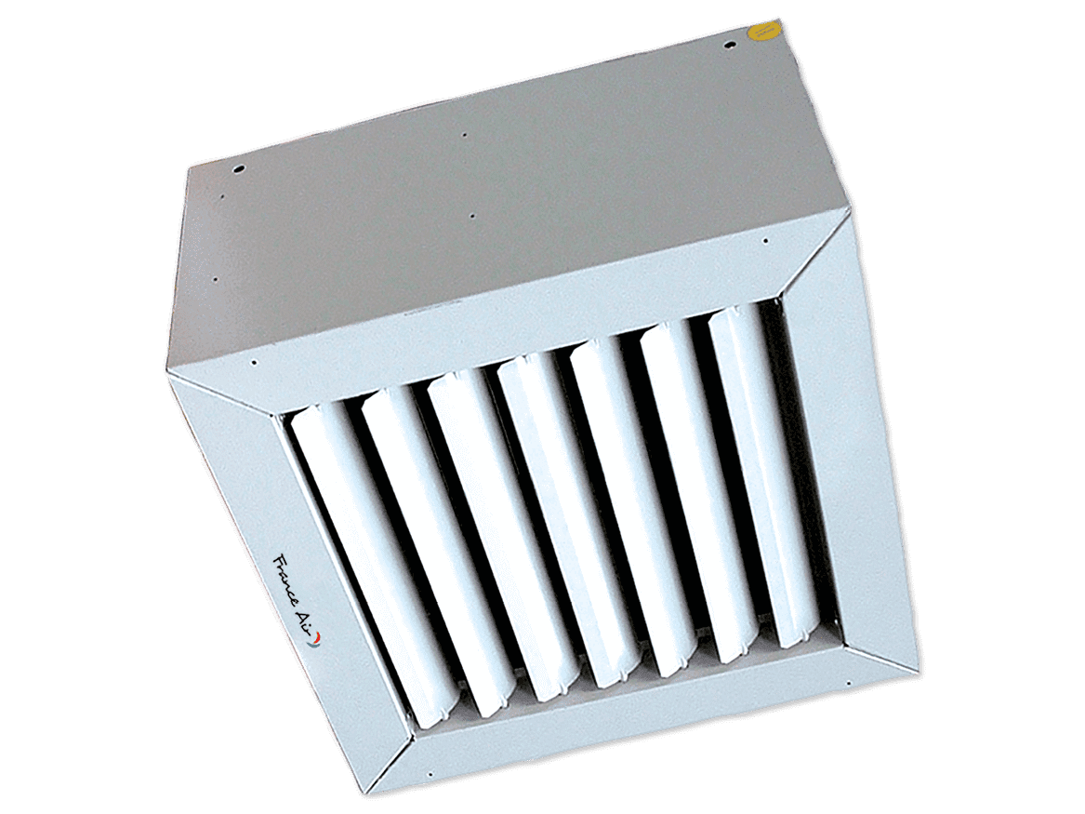
KELYA
Marca: FRANCE AIR.

Este equipamento será instalado no teto e será utilizado para destratificar o ar em locais com pé direito elevado, permitindo assim a redução do número de aerotermos instalados no local e assim a otimização da instalação.
A sua envolvente será uma caixa em chapa de aço pré-lacado cinzento claro constituída por quatro painéis unidos por quatro parafusos autoperfurantes, e uma grelha de simples deflexão com deflectores orientáveis. O ventilador será suportado por uma caixa metálica em fio de aço tratado, ligada á envolvente por apoios antivibráticos.
O ventilador será do tipo helicoidal com pás construídas em alumínio e será acionado por um motor trifásico (400V / 50Hz), com proteção térmica incorporada e índice de proteção IP55.
O destratificador será equipado de série com um termóstato de ambiente regulável e com uma caixa disjuntora de rearme manual

Os destratificadores serão do tipo KELYA da FRANCE AIR.

